**ПРОТОКОЛ № 1-2025**

**заседания комиссии по проведению аукциона на право заключения договора на размещение нестационарного торгового объекта на территории Курского района Курской области о рассмотрении заявок на участие в аукционе**

|  |  |
| --- | --- |
| г. Курск | «5» мая 2025 года |
| ул.Белинского | 10 часов 00 минут |

Комиссия по проведению аукциона на право заключения договора на размещение нестационарного торгового объекта на территории Курского района Курской области (далее – Комиссия), созданная на основании постановления Администрации Курского район Курской области от 20.04.2017 года № 922, в редакции Постановления Администрации Курского район Курской области от 04.04.2025г. № 592 в следующем составе:

|  |  |
| --- | --- |
| Шадрин Е.С. | Председатель Комиссии |
| заместитель Главы Администрации Курского района  Курской области |
|  | Заместитель председателя Комиссии: |
| Марьенков С.В. | начальник управления по земельным правоотношениям, муниципальному земельному контролю и вопросам АПК Администрации Курского района Курской области |
|  | Секретарь Комиссии |
| Захарова Т.В. | заместитель начальника управления по земельным правоотношениям, муниципальному земельному контролю и вопросам АПК Администрации Курского района Курской области |
|  | Члены Комиссии: |
| Жиляев Р.Г. | начальник отдела судебного представительства Администрации Курского района Курской области |
| Звягинцева Е.А. | начальник отдела архитектуры Администрации Курского района Курской области |

**Повестка дня:**

Рассмотрение заявок на участие в аукционе, документов и признание претендентов участниками аукциона на право заключения договоров на размещение нестационарных торговых объектов на территории Курского района Курской области, назначенного на 6 мая 2025 года в 10 час. 30 мин. в соответствии с Приложением № 1 к настоящему протоколу.

**Слушали:** Шадрина Е.С.,который сообщил, что на основании постановления Администрации Курского района Курской области от 20.04.2017 г. № 924 **«**Об утверждении положения о порядке проведения аукциона на право заключения договора на размещение нестационарного торгового объекта на территории Курского района Курской области», постановления Администрации Курского района Курской области от 04.05.2017г. № 1020 «Об утверждении типовой документации на проведение аукциона на право заключения договоров на размещение нестационарных торговых объектов на территории Курского района Курской области», на право заключения договора на размещение нестационарного торгового объекта на территории Курского района Курской области объявлен аукцион, в соответствии с Приложением к протоколу аукциона, который будет проводиться 6 мая 2025 года в 10 час. 30 мин. по московскому времени по адресу: 305001, г. Курск, ул. Белинского, 21 (Администрация Курского района Курской области).

Организатор аукциона (торгов): Администрация Курского района Курской области.

На аукцион был выставлен 1 Лот.

Извещение о проведении аукциона было опубликовано в газете «Сельская новь», а также размещено 1 апреля 2025 года на официальном сайте Администрации Курского района Курской области: https://kurskr.gosuslugi.ru в информационно-телекоммуникационной сети «Интернет».

Аукцион является открытым по составу участников и форме подачи предложений о цене предмета аукциона.

Победителем аукциона признается участник аукциона, предложивший наибольший размер цены предмета аукциона.

По состоянию на 16 час. 00 мин. 30 апреля 2025 года в адрес Администрации Курского района Курской области на участие в аукционепоступила одна заявка.

Заявка № 1 по Лоту № 1подана 24 апреля 2025 года Крюковым Марком Игоревичем - физическое лицо, не является индивидуальным предпринимателем и применяет специальный налоговый режим «Налог на профессиональный доход» в течение срока проведения эксперимента, установленного Федеральным законом от 27 ноября 2018 года № 422-ФЗ «О проведении эксперимента по установлению налогового режима «Налог на профессиональный доход» (далее – самозанятый), зарегистрированный по адресу: Курская область, Курский район, с.Клюква, дом 97.

Комиссия рассмотрела документы, представленные претендентом на соответствие требованиям и условиям, установленным в извещении о проведении аукциона, и требованиям, установленным Федеральным законом от 28.12.2009 № 381-ФЗ «Об основах государственного регулирования торговой деятельности в Российской Федерации», Федеральным [законом](consultantplus://offline/ref=8C8B73B8BE6CF750AAF52977CE9CB2F1EAE9A0BB593A6684D0CCEA12A4A6545493AB1F4A71684787FA2DF3AF22l1DCP) от 26.07.2006 N 135-ФЗ "О защите конкуренции".

Заявка самозанятого Крюкова М.И., поданная на участие в аукционе признана соответствующей требованиям и условиям, установленным в извещении о проведении аукциона, и требованиям, установленным действующим законодательством Российской Федерации. Сумма задатка внесена в полном объеме, документы представлены в полном объеме.

На основании вышеизложенного, Комиссия единогласно **Р Е Ш И Л А:**

1. Признать единственным участником аукциона по Лоту № 1 самозанятого Крюкова Марка Игоревича.

Дата подписания протокола: 05.05.2025г.

Подписи членов Комиссии

|  |  |  |  |
| --- | --- | --- | --- |
|  | _______________ | | Е.С. Шадрин |
|  | _______________ | | С.В. Марьенков |
|  | _______________ | | Т.В. Захарова |
|  | _______________ | | Р.Г. Жиляев |
|  | _______________ | | Е.А. Звягинцева |
| Приложение №1 | |
| к протоколу № 1-2025 | |
| от 5 мая 2025 г. | |

**Сведения о нестационарном торговом объекте по Лоту № 1**

**ЛОТ № 1.**

- нестационарный торговый объект - (*павильон*),

- площадью 24,00 кв. м.,

- специализация – *непродовольственные товары*.

Местоположение торгового объекта (адресный ориентир): Курская область, Курский район, Клюквинский сельсовет, пос. Маршала Жукова, 5-й квартал, на ЗУ КН 46:11:071301:2793,на север 20 м от д. № 10-а.

Топографическая съемка в масштабе М 1:500

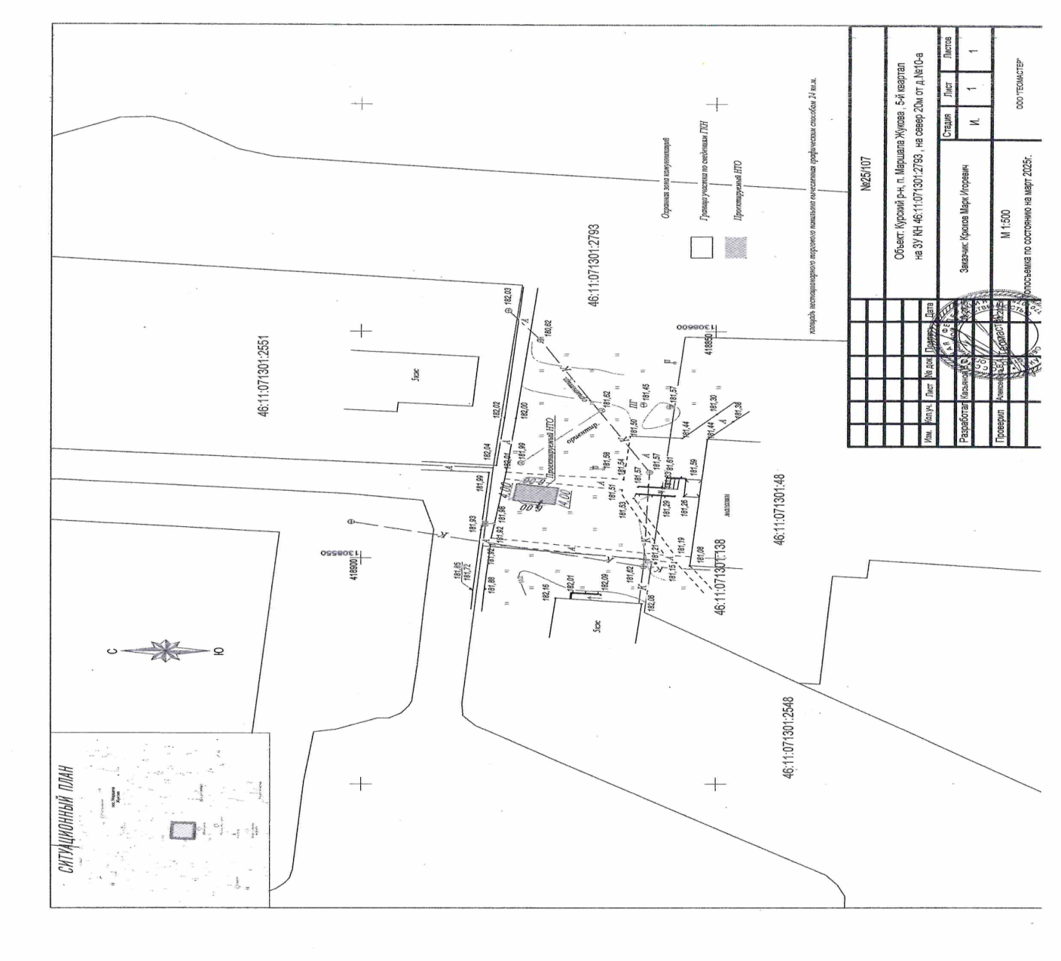

Оплата цены за размещение нестационарного торгового объекта осуществляется путем внесения единовременного платежа:

|  |  |
| --- | --- |
| Начальная цена | 25 632 руб. 00 коп. |
| Сумма задатка (100%) | 25 632 руб. 00 коп. |
| «Шаг аукциона» (5% начальной цены) | 1 281 руб. 60 коп. |